DIA 30: VIERNES 8 DE MAYO
¡BUENOS DÍAS A TODOS!

HOY CONTINUAREMOS CON LA UNIDAD 6 “LAS FUERZAS Y LAS MÁQUINAS”,
Tarea 1: Os dejo el cuestionario de ayer por si no lo habéis hecho.
https://docs.google.com/forms/d/e/1FAIpQLSe-tkcO0bRpK-8QHXAXs0Iz3IiblH0s5u6rcd1NzgRFvxcviw/viewform?usp=sf_link

Tarea 2: en la tarea de hoy tenéis que realizar un “trabajo de investigación”. Para este trabajo tenéis una semana para realizarlo, es decir, hasta el jueves 14 de mayo. Os animo a que aprovechéis el tiempo y lo hagáis tranquilamente; podéis poner la información en una cartulina si tenéis por casa o decorar a vuestra manera un folio. Si queréis también podéis grabaros para la explicación de este proyecto y mandármelo para ese día (será puntuado como una nota importante, entre otras, ya que sabéis que voy puntuando todo lo que me vais mandando).
Lo fundamental es tener claro, sobre qué invento queréis realizarlo (el que más os guste, más curioso os parezca...; os recuerdo algunos ejemplos que os señalaba el lunes: chupa chups, cepillo de dientes, cámara de fotos, televisión, fregona, microscopio, paraguas, bombilla, automóvil...). Una vez elegido, investigado y con la idea de cómo y dónde queréis mostrar la información encontrada, tenéis que completar los seis pasos:

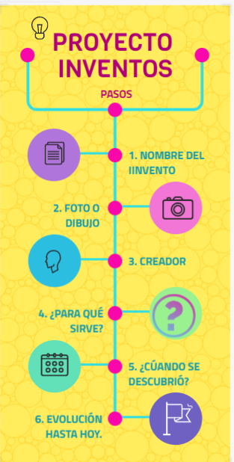

La semana que viene haremos las actividades de repaso y un kahoot para repasar todo este tema.
Cualquier duda o problema no dudéis en contactar conmigo a través de mi correo: marta.fernandez@sanviatorvalladolid.com

